A szervezetet nyilvántartó bíróság megnevezése:
 | A kettős könyvvitelt vezető egyéb szervezet egyszerűsített éves beszámolója és közhasznúsági melléklet  év | PK-342

02 Pécsi Törvényszék
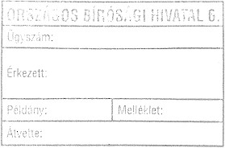
2018.05.30 19:12:43
Szervezet / Jogi személy szervezeti egység főbb adatainak megjelenítése
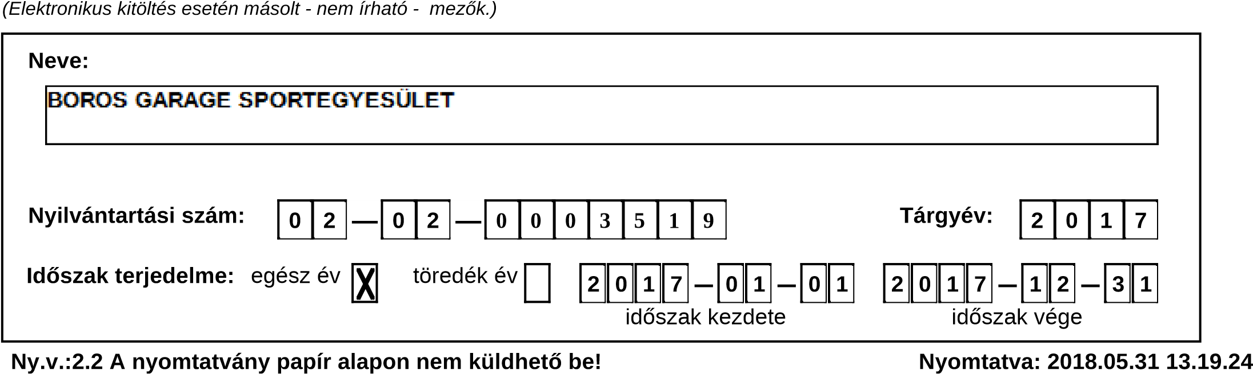
 | A kettős könyvvitelt vezető egyéb szervezet egyszerűsített éves beszámolója és közhasznúsági melléklet  2017. év | PK-342
A szervezetet nyilvántartó bíróság megnevezése: Tárgyév:
02 Pécsi Törvényszék |  | 2 | 0 | 1 | 7
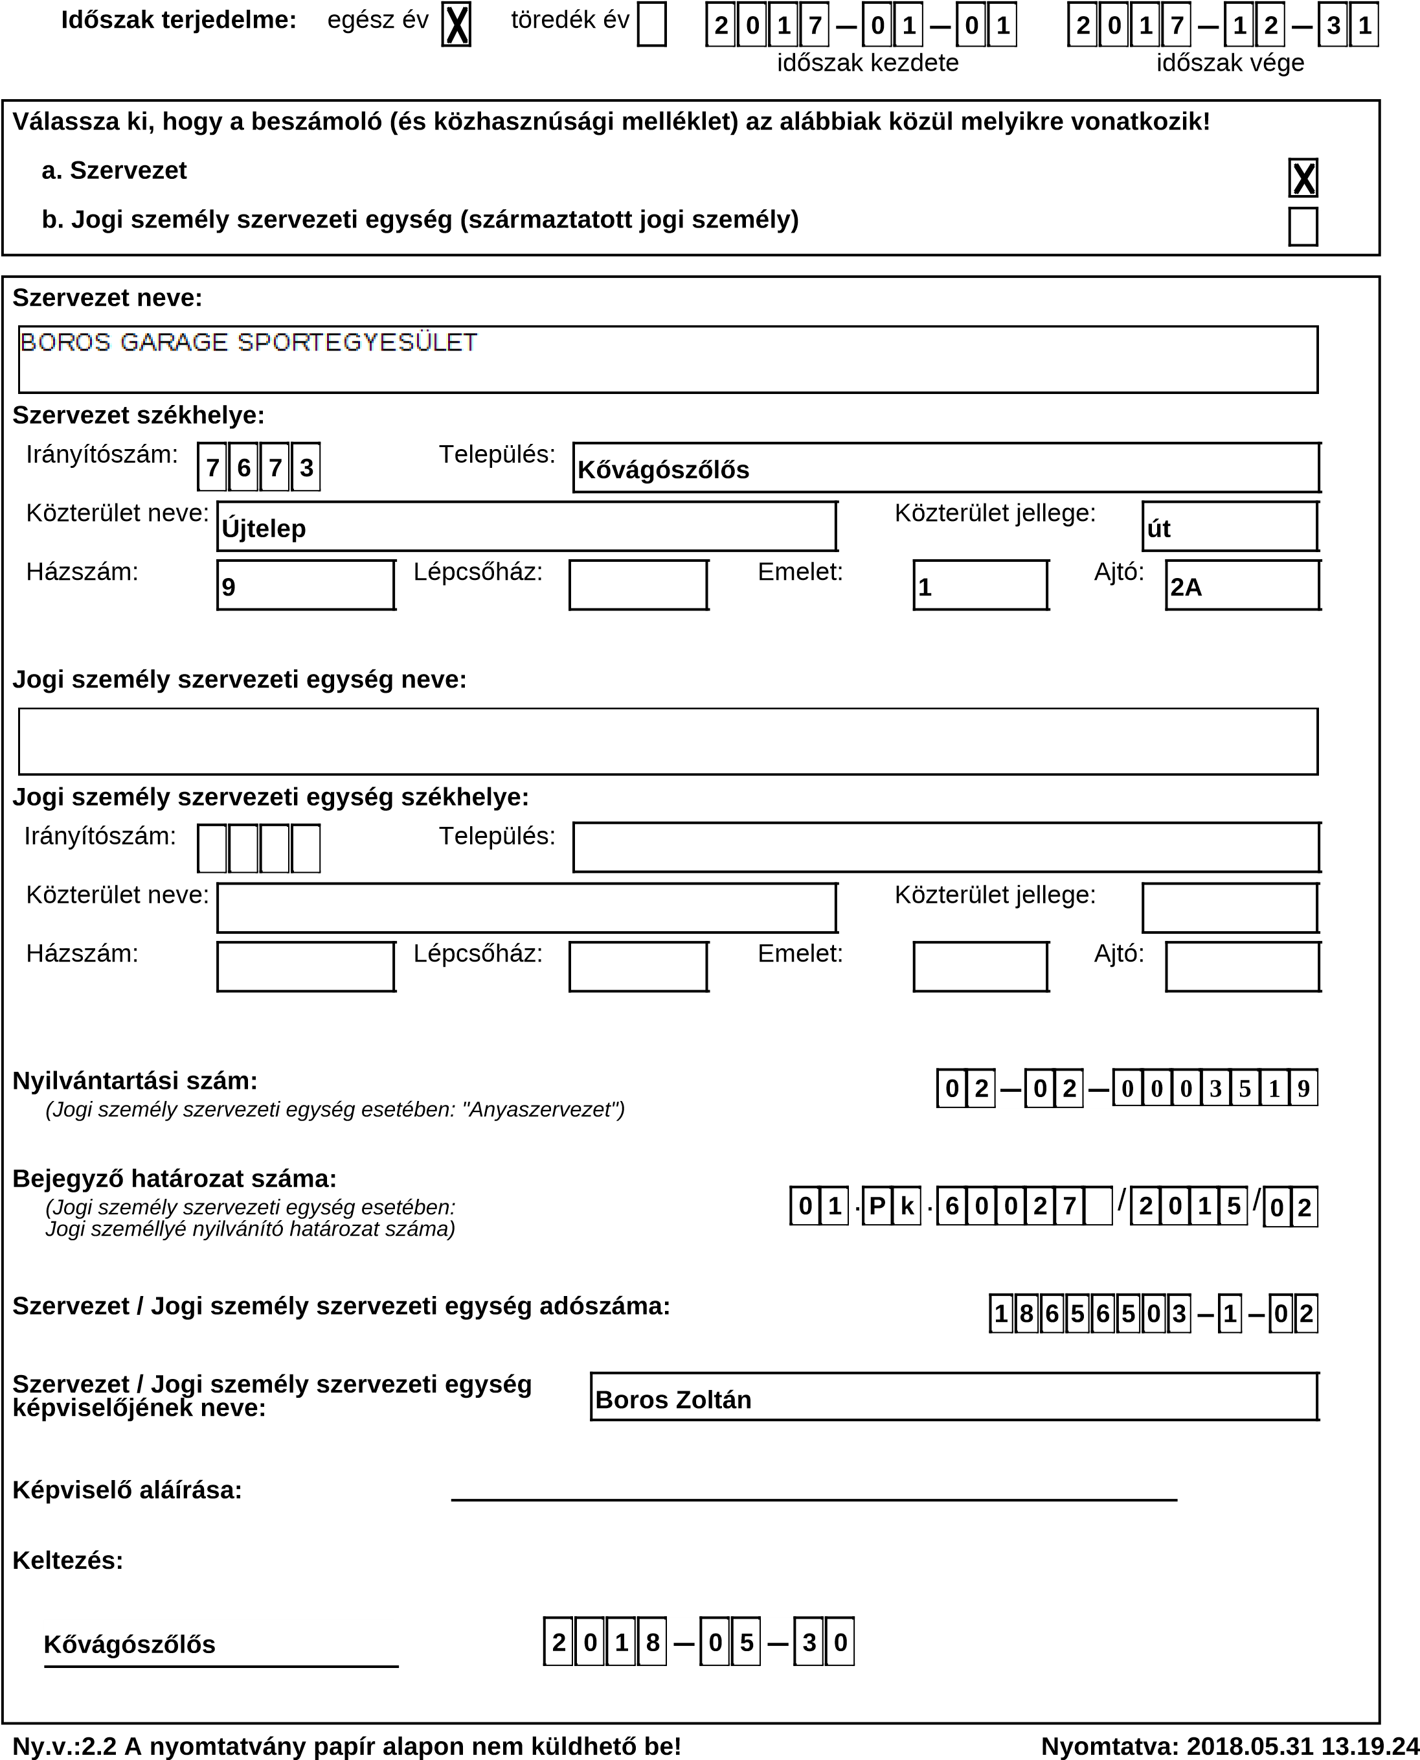
 | A kettős könyvvitelt vezető egyéb szervezet egyszerűsített éves beszámolója és közhasznúsági melléklet  2017. év | PK-342
Szervezet / Jogi személy szervezeti egység neve:
Az egyszerűsített éves beszámoló mérlege |  |  | (Adatok ezer forintban.)
 | Előző év | Előző év helyesbítése |  | Tárgyév
ESZKÖZÖK (AKTÍVÁK)
A. Befektetett eszközök | 0 |  |  | 0
I. Immateriális javak
II. Tárgyi eszközök | 0 |  |  | 0
III. Befektetett pénzügyi eszközök
B. Forgóeszközök | 39 |  |  | 147
I. Készletek
II. Követelések
III. Értékpapírok
IV. Pénzeszközök | 39 |  |  | 147
C. Aktív időbeli elhatárolások
ESZKÖZÖK ÖSSZESEN | 39 |  |  | 147
FORRÁSOK (PASSZÍVÁK)
D. Saját tőke | -68 |  |  | -80
I. Induló tőke/jegyzett tőke
II. Tőkeváltozás/eredmény | 2 |  |  | -68
III. Lekötött tartalék
IV. Értékelési tartalék
V. Tárgyévi eredmény alaptevékenységből (közhasznú tevékenységből) | -70 |  |  | -12
VI. Tárgyévi erdemény vállalkozási tevékenységből
E. Céltartalékok
F. Kötelezettségek | 107 |  |  | 227
I. Hátrasorolt kötelezettségek
II. Hosszú lejáratú kötelezettségek
III. Rövid lejáratú kötelezettségek | 107 |  |  | 227
G. Passzív időbeli elhatárolások
FORRÁSOK ÖSSZESEN | 39 |  |  | 147
Ny.v.:2.2 A nyomtatvány papír alapon nem küldhető be! Nyomtatva: 2018.05.31 13.19.25
 | A kettős könyvvitelt vezető egyéb szervezet egyszerűsített éves beszámolója és közhasznúsági melléklet  2017. év | PK-342
Szervezet / Jogi személy szervezeti egység neve:
Az egyszerűsített éves beszámoló eredménykimutatása
(Adatok ezer forintban.)
 | Alaptevékenység |  |  | Vállalkozási tevékenység |  |  | Összesen
 | előző év | előző év  helyesbítése | tárgyév | előző év | előző év  helyesbítése | tárgyév | előző év | előző év  helyesbítése | tárgyév
1. Értékesítés nettó árbevétele
2. Aktivált saját teljesítmények értéke
3. Egyéb bevételek | 166 |  | 184 |  |  |  | 166 |  | 184
ebből:
- tagdíj |  |  | 84 |  |  |  |  |  | 84
- alapítótól kapott befizetés | 166 |  |  |  |  |  | 166
- támogatások |  |  | 100 |  |  |  |  |  | 100
ebből: adományok
4. Pénzügyi műveletek bevételei
A. Összes bevétel (1+-2+3+4) | 166 |  | 184 |  |  |  | 166 |  | 184
ebből: közhasznú tevékenység bevételei
5. Anyagjellegű ráfordítások | 236 |  | 196 |  |  |  | 236 |  | 196
6. Személyi jellegű ráfordítások
ebből: vezető tisztségviselők juttatásai
7. Értékcsökkenési leírás | 0 |  |  |  |  |  | 0
8. Egyéb ráfordítások
9. Pénzügyi műveletek ráfordításai
B. Összes ráfordítás (5+6+7+8+9) | 236 |  | 196 |  |  |  | 236 |  | 196
ebből: közhasznú tevékenység ráfordításai
C. Adózás előtti eredmény (A-B) | -70 |  | -12 |  |  |  | -70 |  | -12
10. Adófizetési kötelezettség
D. Tárgyévi eredmény (C-10) | -70 |  | -12 |  |  |  | -70 |  | -12
Ny.v.:2.2 A nyomtatvány papír alapon nem küldhető be! Nyomtatva: 2018.05.31 13.19.25
 | A kettős könyvvitelt vezető egyéb szervezet egyszerűsített éves beszámolója és közhasznúsági melléklet  2017. év | PK-342
Szervezet / Jogi személy szervezeti egység neve:
Az egyszerűsített éves beszámoló eredménykimutatása 2. |  |  |  |  |  |  |  |  | (Adatok ezer forintban.)
 |  | Alaptevékenység |  |  | Vállalkozási tevékenység |  |  |  | Összesen
 |  | előző év | előző év  helyesbítése | tárgyév | előző év | előző év  helyesbítése | tárgyév | előző év | előző év  helyesbítése |  | tárgyév
Tájékoztató adatok
A. Központi költségvetési támogatás
ebből:
- normatív támogatás
B. Helyi önkormányzati költségvetési támogatás
ebből:
- normatív támogatás
C. Az Európai Unió strukturális alapjaiból, illetve a Kohéziós Alapból nyújtott támogatás
D. Az Európai Unió költségvetéséből vagy más államtól, nemzetközi szervezettől származó támogatás
E. A személyi jövedelemadó meghatározott részének az adózó rendelkezése szerinti felhasználásáról szóló 1996. évi CXXVI.törvény alapján átutalt összeg
F. Közszolgáltatási bevétel
G. Adományok
 | Könyvvizsgálói záradék  Az adatok könyvvizsgálattal alá vannak támasztva. Igen |  |  |  |  |  |  |  |  | Nem
Ny.v.:2.2 A nyomtatvány papír alapon nem küldhető be! Nyomtatva: 2018.05.31 13.19.25
 | A kettős könyvvitelt vezető egyéb szervezet egyszerűsített éves beszámolója és közhasznúsági melléklet  2017. év | PK-342
Szervezet / Jogi személy szervezeti egység neve:
7. Közhasznú jogállás megállapításához szükséges mutatók (Adatok ezer forintban.)
Alapadatok | Előző év (1) | Tárgyév (2)
B. Éves összes bevétel | 166 |  | 184
ebből:
C. A személyi jövedelemadó meghatározott részének az adózó rendelkezése szerinti felhasználásáról szóló 1996. évi CXXVI. törvény alapján átutalt összeg
D. Közszolgáltatási bevétel
E. Normatív támogatás
F. Az Európai Unió strukturális alapjaiból, illetve a Kohéziós Alapból nyújtott támogatás
G. Korrigált bevétel [B-(C+D+E+F)] | 166 |  | 184
H. Összes ráfordítás (kiadás) | 236 |  | 196
I. Ebből személyi jellegű ráfordítás
J. Közhasznú tevékenység ráfordításai
K. Tárgyévi eredmény | -70 |  | -12
L. A szervezet munkájában közreműködő közérdekű önkéntes tevékenységet végző személyek száma (a közérdekű önkéntes tevékenységről szóló
2005. évi LXXXVIII. törvénynek megfelelően)
Erőforrás ellátottság mutatói | Mutató teljesítése
 | Igen | Nem
Ectv. 32. § (4) a) [(B1+B2)/2 > 1.000.000, - Ft]
Ectv. 32. § (4) b) [K1+K2>=0]
Ectv. 32. § (4) c) [(I1+I2-A1-A2)/(H1+H2)>=0,25]
Társadalmi támogatottság mutatói | Mutató teljesítése
Ectv. 32. § (5) a) [(C1+C2)/(G1+G2) >=0,02]
Ectv. 32. § (5) b) [(J1+J2)/(H1+H2)>=0,5]
Ectv. 32. § (5) c) [(L1+L2)/2>= 10 fő]

Ny.v.:2.2 A nyomtatvány papír alapon nem küldhető be! Nyomtatva: 2018.05.31 13.19.25

